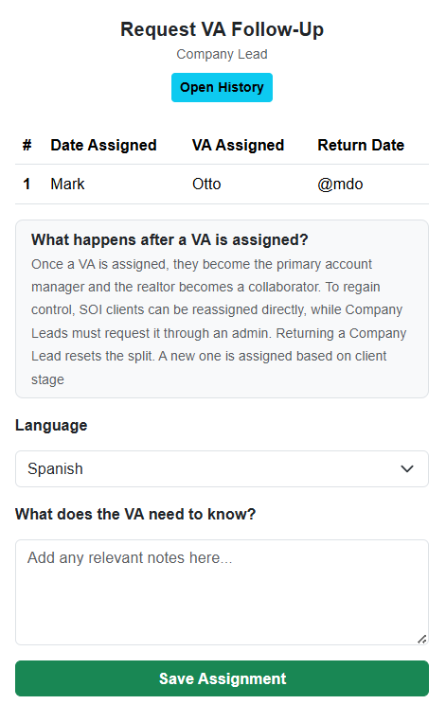
Company Lead

- Al precionar Save Assigment como es Company Lead el Split que tenga se elimina.
- El realtor el cual da en el botón queda como colaborador y se asigna un VA de Follow Up Boss mediante una automatización que se dispara con las etiquetas vaAsignSpanish o vaAsignEnglish.
- Se llena un custom fields en Follow Up Boss con la palabra Active (VaAsignStatus).
- Se manda hacia una Google Sheet la información del proceso (https://docs.google.com/spreadsheets/d/1AW_nKanNJW66CX6jIb9dA2fjBCYP3cRb5mTr31BeEyM/edit)
- Se registra en la base de datos de Mongo DB (vaAsignByRealtor)

